Міністерство освіти і науки України

Національний університет «Львівська політехніка»

Кафедра систем штучного інтелекту

**Звіт**

**Звіт**

**про виконання лабораторних та практичних робіт блоку № 3**

На тему: «Цикли. Вкладені Цикли. Завершення виконання циклів. Функції. Простір імен. Перевантаження функцій. Функції з змінною кількістю параметрів (еліпсис). Рекурсія. Вбудовані функції.»

***з дисципліни:*** «Мови та парадигми програмування»

до:

ВНС Лабораторної Роботи № 2

ВНС Лабораторної Роботи № 3

ВНС Лабораторної Роботи № 7

Практичних Робіт № 3

**Виконав:**

Студент групи ШІ-14

Кормилюк Роман Олегович

# **Тема роботи:** робота з вкладеними циклами, функціями, перевантаження функцій, рекурсією.

# **Мета роботи:** отримати навички та навчитися писати код за допомогою вкладених циклів, функцій, перевантаженням функцій та рекурсією. Знайомство з ітераційними процесами.

# **Теоретичні відомості:**

1. Теоретичні відомості з переліком важливих тем:

* Тема №1: Цикли. Вкладені цикли
* Тема №2: Оператори переходу.
* Тема №3: Функція. Перевантаження функції.
* Тема №4: Рекурсія

1. Індивідуальний план опрацювання теорії:

* Тема №1: **Цикли. Вкладені цикли**
  + Джерела Інформації
    - Книжка. “Мова програмування С” Браян В. Керніган, Деніс М. Річі
    - Відео: [Вкладені цикли.](https://www.youtube.com/watch?v=mBPHKQx21eE)
    - Стаття: [Оператори циклів в с++](http://cpp.dp.ua/operatory-tsyklu/)
  + Що опрацьовано:
    - Цикли. Вкладені цикли. Як ними правильно користуватися.
  + Статус: Ознайомлений частково
  + Початок опрацювання теми: 25.11
  + Звершення опрацювання теми: 29.11
* Тема №2: **Оператори переходу.**
  + Джерела Інформації:
    - Інформація на практичних. Інформація в документах з прикріпленими завданнями.
    - Стаття. [Оператори керування](http://cpp.dp.ua/operatory-keruvannya/)
    - Відео:

- goto та чому його не люблять - [відео](https://www.youtube.com/watch?v=aevwBkdG_QE).

- break - [відео](https://www.youtube.com/watch?v=rj1OLsBKazA).

- continue - [відео](https://www.youtube.com/watch?v=UY295pIdeoQ).

* + Що опрацьовано: оператори **goto / break / continue.** Зрозумів для чого вони застосовуються, як працюють в циклах for, while, do while та яка відмінність застосування continue в кожному із циклів.
  + Статус: Ознайомлений
  + Початок опрацювання теми: 25.11
  + Звершення опрацювання теми: 29.11
* Тема №3: **Функція. Перевантаження функції.**
  + Джерела Інформації:
    - Інформація на практичних. Інформація в документах з прикріпленими завданнями.
    - Відео:

- [Перевантажена функція](https://www.youtube.com/watch?v=mBPHKQx21eE).

- [Стек, що це таке. Стек алгоритм.](https://www.youtube.com/watch?v=jUJngLO_c_0)

* + - Стаття: [Перевантаження функцій](https://acode.com.ua/urok-108-perevantazhennya-funktsij/).
  + Що опрацьовано: опрацював перевантаження функцій, як записати функцію та задати одні значення, а потім записати ту саму функцію та назвою але вже з іншою умовою виконання. Познайомився з **стек, стек алгоритмом**, для того, щоби зрозуміти що таке **рекурсія**.
  + Статус: Ознайомлений
  + Початок опрацювання теми: 25.11
  + Звершення опрацювання теми: 29.11
* Тема №4: **Рекурсія.**
  + Джерела Інформації:
    - Відео: [Що таке рекурсія.](https://www.youtube.com/watch?v=V7q9w_s0nns)
    - Інформація на практичних. Інформація в документах з прикріпленими завданнями.
    - Стаття: [Рекурсивні функції](http://cpp.dp.ua/rekursyvni-funktsiyi/)
  + Що опрацьовано:
    - Написання коду з різними видами розгалужень та умов. Навчитися користуватися операторами циклів та функцією переходу на мітку. Практика в організації ітераційних й арифметичних циклів.
  + Статус: Ознайомлений частково
  + Початок опрацювання теми: 25.11
  + Звершення опрацювання теми: 29.11

# **Виконання роботи:**

## **1. Опрацювання завдання та вимог до програм та середовища:**

Завдання **№1 VNS Lab 2**

* Варіант завдання: 10  
  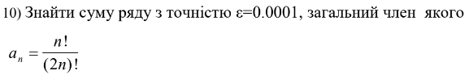

*Скріншот завдання №1*

* Деталі завдання: використовуючи оператор циклу, знайти суму елементів, зазначених у

конкретному варіанті. Результат надрукувати, надавши відповідним

заголовком.

* Важливі деталі для врахування в імплементації програми: використав цикл for. Запускаю код в якому вираховується сума ряду з точністю ε=0.0001, потім програма перемножує суму ряду меншу за е, та виводить відповідь, якщо в переліку значень не існує, то програма виводить 0.

Завдання **№2 VNS Lab 3**

* Варіант завдання: 10

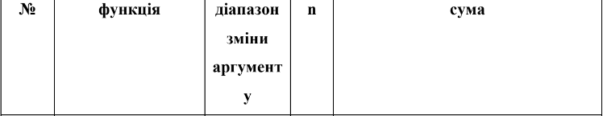



*Скріншот завдання №2*

Деталі завдання: Для х, що змінюється від a до b з кроком (b-a)/k, де (k=10), обчислити

функцію f(x), використовуючи її розклад в степеневий ряд у двох випадках:

а) для заданого n;

б) для заданої точності ε (ε=0.0001).

Для порівняння знайти точне значення функції.

Важливі деталі для врахування в імплементації програми: використав цикли **for**, **while**, цикл в циклі. Використав значення **pow**(для написання виразу).

Завдання **№3 VNS Lab 7**

* Варіант завдання: 10
* Деталі завдання: розв’язати зазначене у варіанті завдання, використовуючи функції зі змінною кількістю параметрів. Написати функцію kvadr зі змінною кількістю параметрів, що визначає кількість чисел, що є точними квадратами (2, 4, 9, 16,. . . ) типу int. Написати викликаючу функцію main, що звертається до функції **kvadr** не менше трьох разів з кількістю параметрів 3, 7, 11.
* Важливі деталі для врахування в імплементації програми: використав об’єкт Еліпсис, написав в коді його бібліотеку. Використав **va_list**, **va_start** і **va_end** — макроси, необхідні для доступу до параметрів, які є частиною еліпсиса.

Завдання **№4 Class Practice Task**

* Варіант завдання: Бібліотека
* Деталі завдання: створити просту програму керування бібліотекою. Книги в бібліотеці є, користувачі можуть їх взяти або повернути. Використати масив або вектор для зберігання назв книг. Використовуйте інший масив або вектор для збереження стану доступності кожної книги.
* Важливі деталі для врахування в імплементації програми: **while**: продовжувати працювати, доки користувач не вирішить вийти. **do while**: Після кожної операції (позичити, повернути, перерахувати) запитуйте користувача, чи хоче він виконати іншу операцію. Якщо так, поверніться назад. **for**: список усіх книг за допомогою циклу. **for each**: перевірити наявність кожної книги. goto: якщо користувач вводить неправильний вибір, використовуйте goto, щоб перенаправити його до головного меню.

Завдання **№5 Self Practice**

* Варіант завдання: Algotester lab1v1
* Деталі завдання: написати код, який буде обраховувати Хітпоінти та Ману персонажа при певних умовах.
* Важливі деталі для врахування в імплементації програми: використав логічний тип даних **bool**, цикл **for** та умовні оператори **if**.

## **2. Дизайн та планована оцінка часу виконання завдань:**

Програма **№4 Class Practice Task**

* Блок-схема:   
  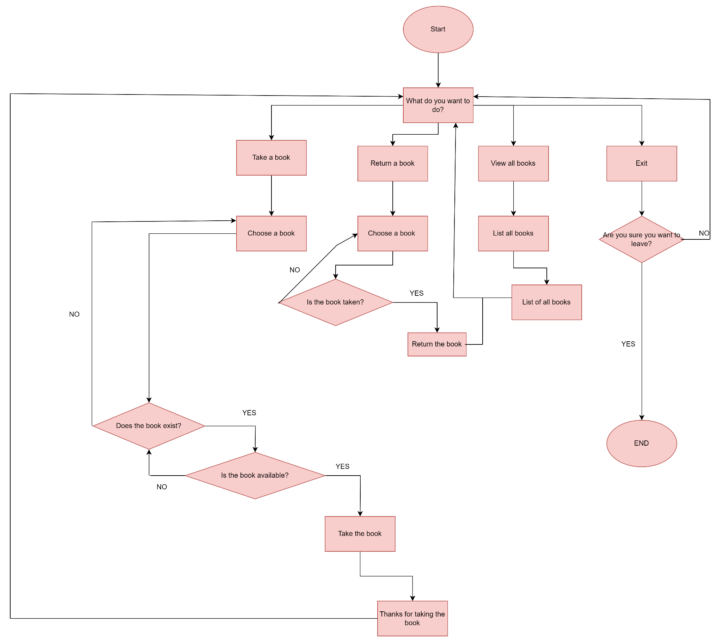

*Блок-схема до програми №4*

* Планований час на реалізацію: 2 год.
* Важливі деталі для врахування в імплементації: використав блоки Process, Elipse, Rectangle, Parallelogram для блок-схеми. Описав у них задачу та план дій.

## **3. Конфігурація середовища до виконання завдань:**

Конфігурацію не змінював.

## **4. Код програм з посиланням на зовнішні ресурси:**

Завдання **№1 VNS Lab 2**   
 Посилання на файл програми у пул-запиті GitHub: [посилання.](http://ai_14/roman_kormyliuk/Epic%203/vns_lab_2_task_1_roman_kormyliuk.cpp)

Код програми:

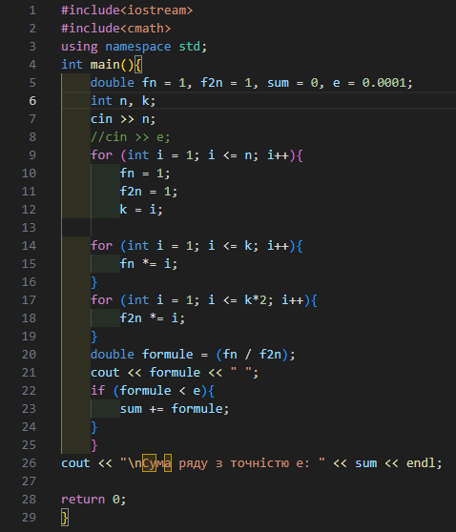

*Код до програми №1*

Завдання **№2 VNS Lab 3**  
 Посилання на файл програми у пул-запиті GitHub: [посилання.](http://ai_14/roman_kormyliuk/Epic%203/vns_lab_3_task_1_roman_kormyliuk.cpp)

Код програми:

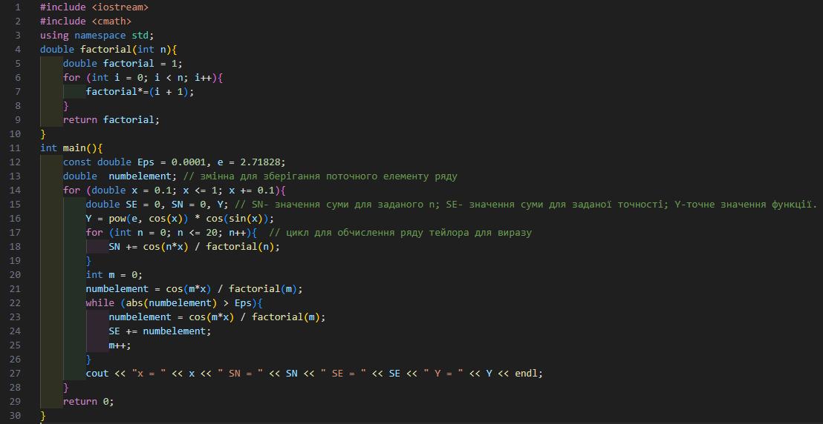

*Код до програми №2*

Завдання **№3 VNS Lab 7**

Посилання на файл програми у пул-запиті GitHub: [посилання.](http://ai_14/roman_kormyliuk/Epic%203/vns_lab_7_task_1_roman_kormyliuk.cpp)

Код програми:

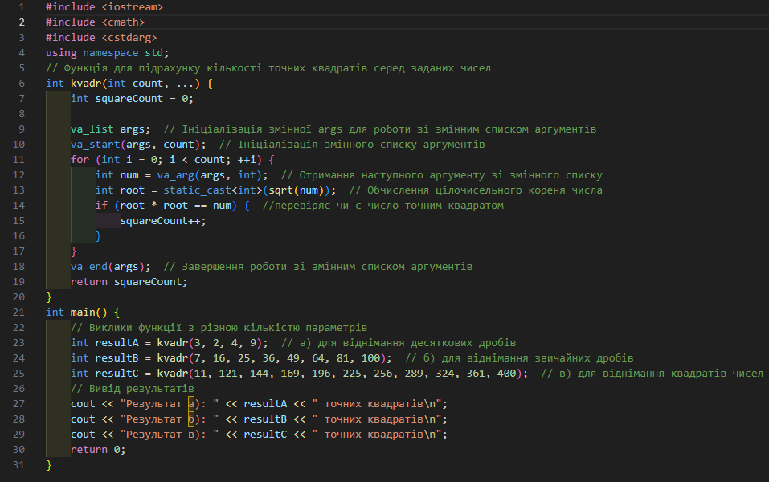

*Код до програми №3*

Завдання **№4 Class Practice Task**

Посилання на файл програми у пул-запиті GitHub: [посилання.](http://ai_14/roman_kormyliuk/Epic%203/class_practice_work_roman_kormyliuk.cpp)

Код програми:

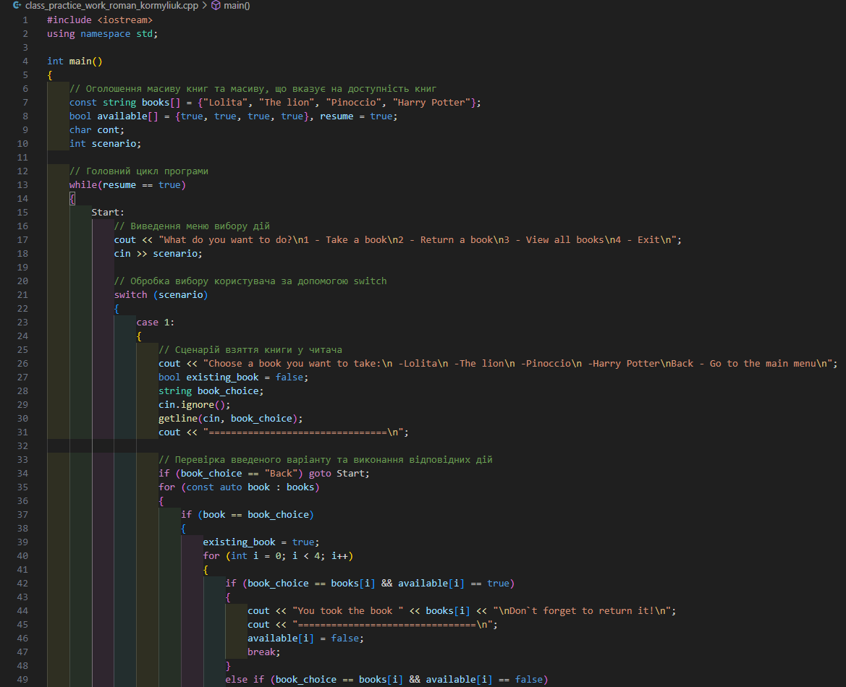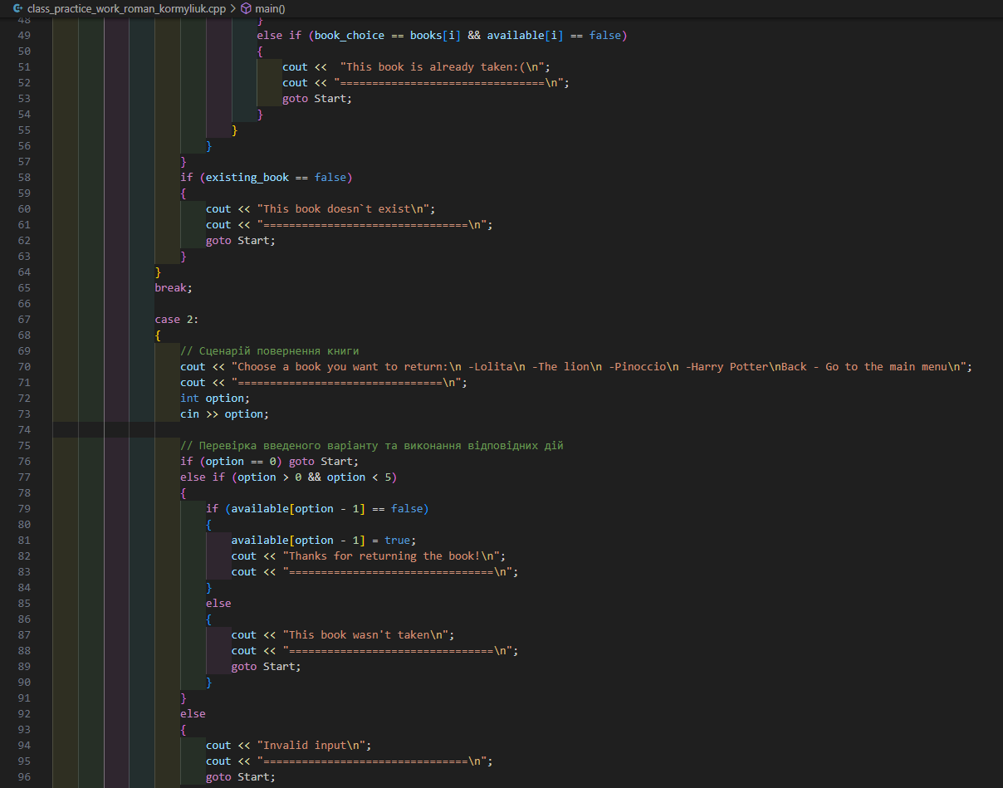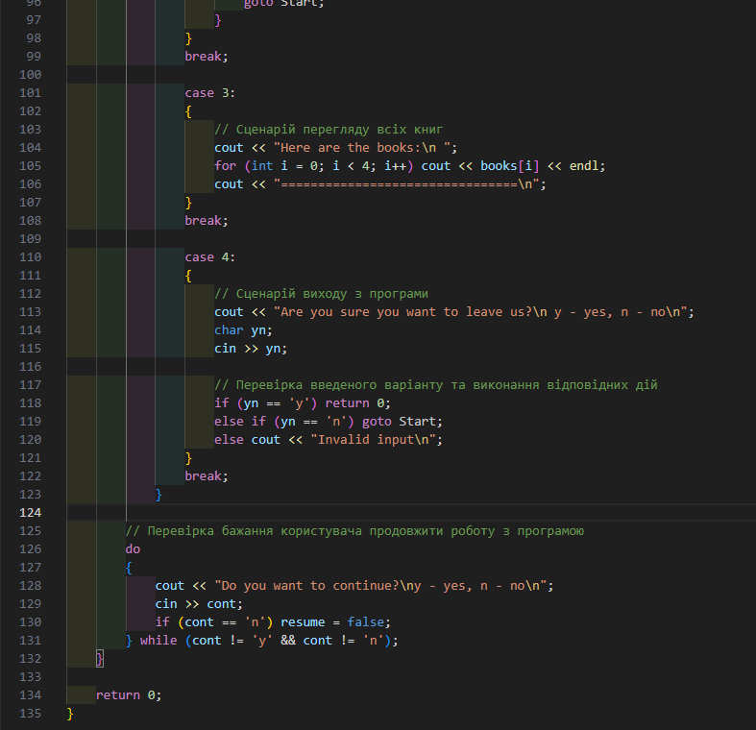

*Код до програми №4*

Завдання **№5 Self Practice**

Посилання на файл програми у пул-запиті GitHub: [посилання.](http://ai_14/roman_kormyliuk/Epic%203/self_practice_algotester1v1_roman_kormyliuk.cpp)

Код програми:

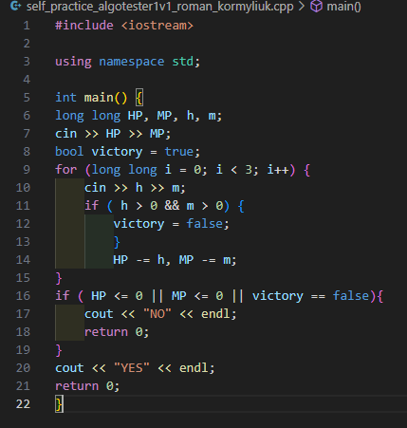

*Код до програми №5*

## **5. Результати виконання завдань, тестування та фактично затрачений час:**

Завдання **№1 VNS Lab 2**

Деталі по виконанню і тестуванню програми:

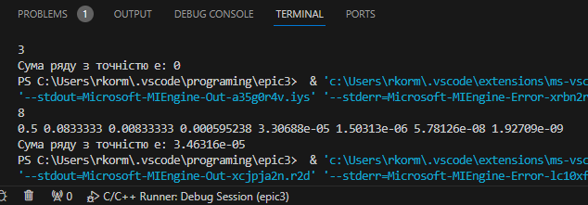

*Результат програми №1*

Час затрачений на виконання завдання: 1 хв.

Завдання **№2 VNS Lab 3**

Деталі по виконанню і тестуванню програми:

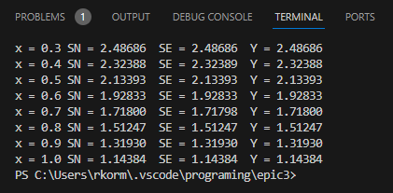

*Результат програми №2*

Час затрачений на виконання завдання: 1 хв.

Завдання **№3 VNS Lab 7**   
Деталі по виконанню і тестуванню програми:

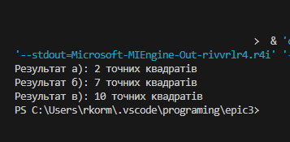

*Результат програми №3*

Час затрачений на виконання завдання: 1 хв.

Завдання **№4 Class Practice Task**

Деталі по виконанню і тестуванню програми:

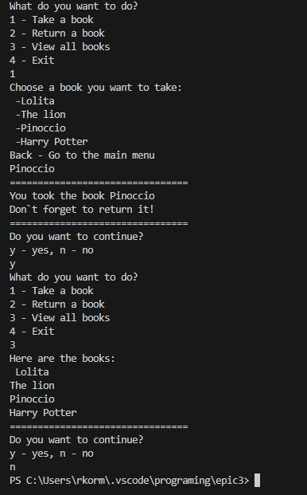

*Результат програми №4*

Час затрачений на виконання завдання: 1 хв.

Завдання **№5 Self Practice**

Деталі по виконанню і тестуванню програми:

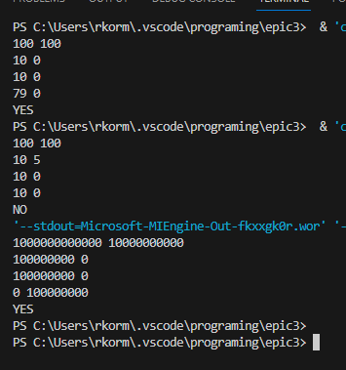

*Результат програми №5*

Час затрачений на виконання завдання: 1 хв.

## **6. Кооперація з командою:**

* Скрін з 1-ї зустрічі по обговоренню задач Епіку та Скрін прогресу по Трелло  
  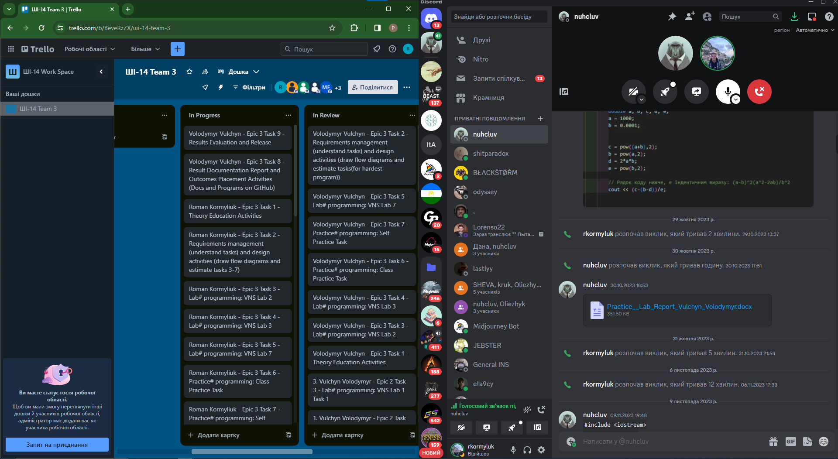
* Скрін з 2-ї зустрічі по обговоренню задач Епіку
* 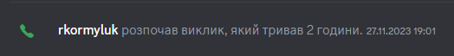
* Скрін з 3-ї зустрічі по обговоренню задач Епіку та Скрін  
  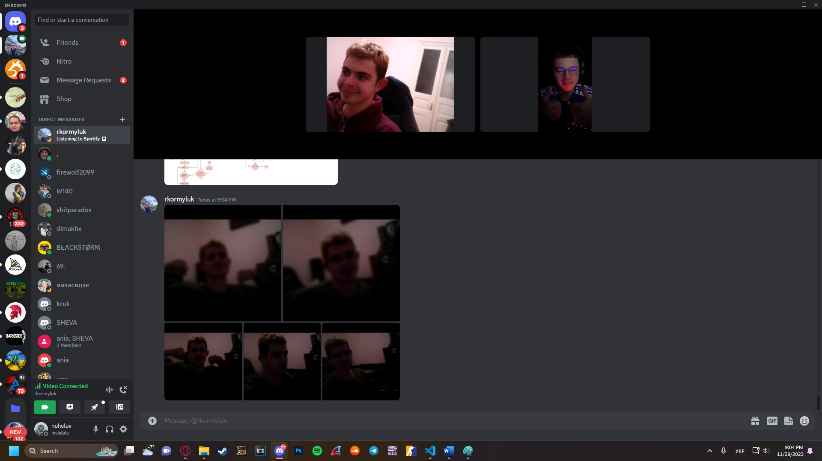



*Скріншоти виконання завдань з командою*

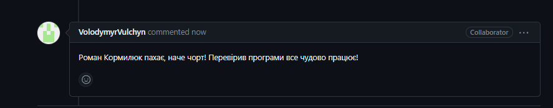

*Коментар тімейта в ПР*

# **Висновки:** отже, в ході роботи над Epic 3 я вивчав різні поняття мови С++. Я ознайомився з циклічними операторами for, while і do while, рекурсією. Вони мені знадобилися для написання програм. Також ознайомився з перевантаженням функції і функціями з не заданою кількістю змінних. По цих теоретичних даних написав лабораторну роботу. Результати робіт, вихідні дані і блок-схеми вклав у звіт. Також запушив всі файли на свою гілку у гітхабі.